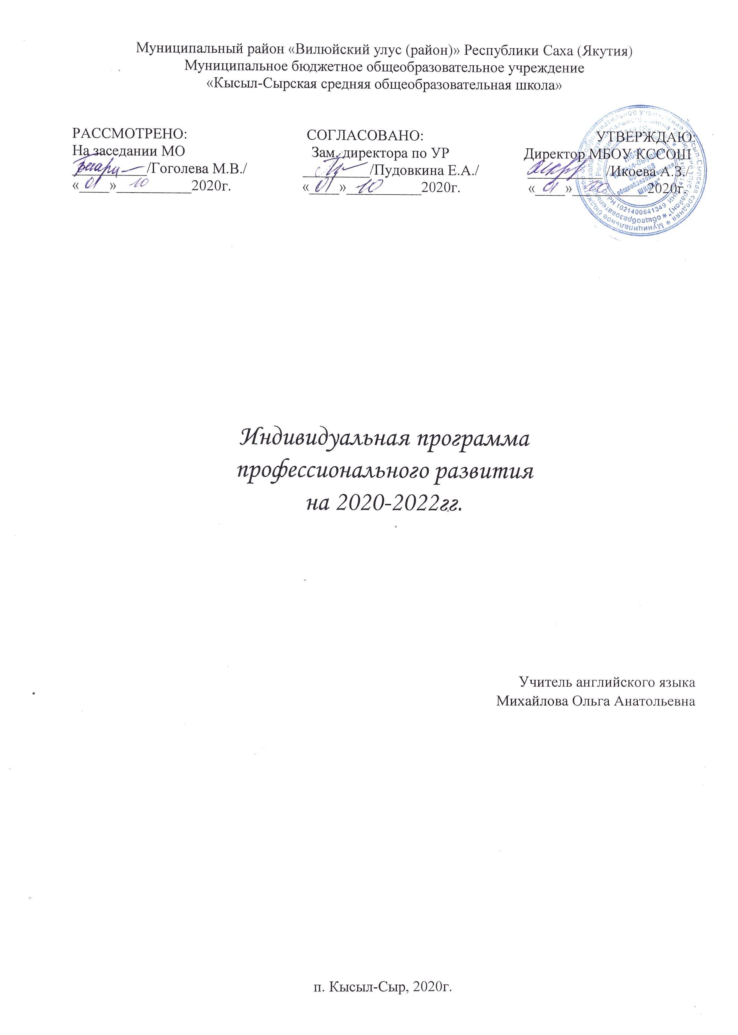Пояснительная записка.
Для современной школы требуется учитель, способный свободно и активно мыслить, моделировать воспитательно–образовательный процесс, самостоятельно генерировать и воплощать новые идеи и технологии обучения и воспитания, поэтому важную роль в нашей работе играет профессиональная компетентность педагога на современном этапе развития образования. С целью повышения психологической культуры в образовательном процессе систематически проходить курсы повышения квалификации по предмету и дополнительному образованию, занимаюсь самообразованием по индивидуальной программе развития своего профессионализма.
Методическая проблема, над которой работает учитель:
«Использование инновационных технологий в образовательном процессе для повышения мотивации к предмету и качества образования». Срок реализации программы – 2 года (до 2022 г.)
Цели:
- уметь видеть проблемы к прогнозированию, к внедрению инноваций, к исследовательской работе, к опытно-экспериментальной работе,
- обеспечить программирование своей деятельности, творческой рефлексии, генерирование идей, воплощение творческого замысла,
- использовать ИКТ на уроке и во внеурочной деятельности для повышения мотивации к предмету и качества образования,
- развить учебно-познавательную компетенцию учащихся через совершенствование общих и специальных учебных умений,
- ознакомить учащихся со способами самостоятельной работы в изучении английского языка,
- формировать способность учащихся к творческому саморазвитию, к творческой деятельности.
Задачи:
- продолжение внедрения инновационных технологий, методик в преподавание английского языка, повышая тем самым научно-теоретический уровень в области теории и методики преподавания английского языка,
- изучение психологических и возрастных особенностей школьников,
- проведение целенаправленной работы с одарёнными детьми,
- создание условий:
- для проявления творческих способностей учащихся на уроках,
- для развития таких качеств, как ответственность и самостоятельность в приобретении необходимых знаний по предмету.
- разработка и внедрение в практику образовательной деятельности рабочих (авторских) программ по преподаваемому предмету с применением ИКТ,
- разработка методических рекомендаций, дидактических материалов в рамках реализуемой инновации.

Источники самообразования:
СМИ, в том числе: специализированная литература (методическая, научно-популярная, публицистическая, художественная), Интернет; медиа-информация на различных носителях, семинары, конференции, лектории, мероприятия по обмену опытом, мастер-классы, курсы повышения квалификации, экскурсии, театры, выставки, музеи

Методы процесса самообразования:
- Изучение ФГОС начального общего образования.
- Изучение проектирования универсальных учебных действий.
- Практическое применение ОУД в процессе образования на основе методологии проектирования концепции развития ОУД.
- Участие в Интернет форумах по заявленной проблеме.
- Сбор и селекционирование информационного материала по проблеме применения ОУД.

Формы самообразования:
- индивидуальная – через индивидуальный план,
- групповая – через участие в деятельности районного методического объединения учителей иностранного языка, а также через участие в жизни школы.

Литература, которую необходимо изучить:
- Федеральный государственный стандарт начального общего образования. М.Просвещение. 2011 год.
- Как проектировать универсальные учебные действия в начальной школе. От действия к мысли. М. Просвещение. 2011 год.
- Копылова В.В. Методика проектной деятельности на уроках английского языка. М. 2003 г.
- Мухина С.А., Соловьёва А.А. Нетрадиционные педагогические технологии в обучении. Ростов-на Дону. 2004 г.
- Иностранные языки в школе. М. Просвещение.
- Урок иностранного языка: планирование и контроль (методические рекомендации)
- Приложение к газете «Первое сентября»
8. Фундаментальное ядро содержания общего образования / Рос. акад. наук, Рос. акад. образования; под ред. В. В. Козлова, А. М. Кондакова. — 4!е изд., дораб. —
М. : Просвещение, 2011. — 79 с. — (Стандарты второго поколения).

Направления самообразования:

Основные направления | Действия и мероприятия | Сроки реализации | Отметка о выполнении
Профессиональное | 1. Изучить программы и учебники, уяснить их особенности и требования:  Английский язык  - Примерная программа по иностранным языкам. Английский язык (базовый уровень). Основное общее образование, размещённой на сайте Минобрнауки России http://www. Mon.gov.ru.  - Авторская программа общеобразовательных учреждений по английскому языку для 2-4 классов УМК – Spotlight.  - Фундаментальное ядро содержания общего образования / Рос. акад. наук, Рос. акад. образования; под ред. В. В. Козлова, А. М. Кондакова. — 4!е изд., дораб. —  М. : Просвещение, 2011. — 79 с. — (Стандарты второго поколения).  - ФЕДЕРАЛЬНЫЙ ГОСУДАРСТВЕННЫЙ ОБРАЗОВАТЕЛЬНЫЙ СТАНДАРТ НАЧАЛЬНОГО ОБЩЕГО ОБРАЗОВАНИЯ  (в ред. приказов Минобрнауки России от 26.11.2010 № 1241, от 22.09.2011 № 2357) | Сентябрь  Октябрь | +
Профессиональное | 2. Знакомиться с новыми педагогическими технологиями через предметные издания и Интернет. | Текущий учебный год
Профессиональное | 3. Повышать квалификацию на курсах по ФГОС для учителей- предметников. | Текущий учебный год
Психолого-педагогические | Совершенствовать свои знания в области классической и современной психологии и педагогики. | Текущий учебный год
Методические | 1.Совершенствовать знания современного содержания образования учащихся. | Текущий учебный год
Методические | 2.Знакомиться с новыми формами, методами и приёмами обучения. | Регулярно
Методические | 3. Принимать активное участие в работе школьного МО. | 2020-2022
Методические | 4. Организовать работу с одарёнными детьми и принимать  участие в научно-практических конференциях, конкурсах творческих работ, олимпиадах. | 2020-2022
Методические | 5. Изучать опыт работы лучших учителей своей школы, района, области через Интернет. | 2020-2022
Методические | 6. Посещать уроки коллег и участвовать в обмене опытом. | Регулярно
Методические | 7. Периодически проводить самоанализ профессиональной деятельности. | 2020-2022
Методические | 8. Создать собственную базу лучших сценариев уроков, интересных приемов и находок на уроке. | Текущий учебный год
Методические | 9. Проводить открытые уроки и мастер-классы | 2020-2022
Методические | 10. Разработать программы элективного курса по предмету, авторских программ. | Текущий учебный год
Методические | 12. Выступать с докладами, с творческим отчётом на тему «Использование инновационных технологий в образовательном процессе для повышения мотивации к предмету и качества образования» на заседаниях МО.  11. Разработать рабочие программы по английскому языку, соответствующую ФГОС. | Текущий учебный год  Сентябрь 2020
Информационно- коммуникативные технологии | 1.Изучать ИКТ и внедрять их в учебный процесс. | Регулярно
Информационно- коммуникативные технологии | 2.Обзор в Интернете информации по английскому языку, педагогике и психологии. | 2020-2022
Охрана здоровья | Внедрять в образовательный процесс здоровье сберегающие технологии. | Регулярно
Психологическое | 1.Ознакомиться с новыми формами мониторинга в образовательном процессе.  2. Ознакомиться с формами профилактики профессионального выгорания. | Сентябрь-ноябрь  Сентябрь-ноябрь

Ожидаемые результаты:
- повышение успеваемости и уровня обученности учащихся, мотивации к изучению предмета,
- повышение своего теоретического, научно-методического уровня, профессионального мастерства и компетентности.
- разработка и апробирование дидактических материалов, тестов, наглядностей, создание электронного комплектов педагогических разработок;
- разработка и проведение открытых уроков, мастер-классов, обобщение опыта по исследуемой теме;
- доклады, выступления на заседаниях педагогических советов, участие в конкурсах и конференциях с самообобщением опыта.

